一、我们为什么需要建立统一的监控体系
- 监控系统太多，影响了用户的体验以及发现和定位问题的效率。
在不同的领域存在不同的监控系统，当发现问题的时候需要在不同系统之间进行切换，严重影响了用户的体验。同时不同系统之间权限是没有打通了，光登录就需要耗费很多时间，影响问题发现和定位的效率。
- 问题发现率低/漏报率高
开源监控系统很少提到自己的问题发现率是多少，甚至包过商业的监控系统也是一样。在我所经历的公司或者接触到的公司，监控发现率还是偏低的，发现率大概在50%左右。甚至于很多问题是用户告诉相关人员，大家才发现有问题存在。
- 问题发现速度较慢
大部分监控都是以离线计算为主，目前缺乏实时监控系统。
- 运维成本高昂
每一套监控系统的引入都需要额外的人力以及物理资源的开销
- 本身稳定性较低
一方面系统太多，监控链路太长了，链路上每个环节都有自己的SLA,每增加一个环节都将导致整体SLA的下降。
其次是很多监控系统本身没有SLA的承诺（尤其是开源的监控系统）， 监控作为稳定性保障的眼睛，在某种程度上看，其SLA的要求至少应该跟业务SLA持平，甚至更高。
再次当开源方案到达一定规模后，由于数据量或者流量的增加开始出现性能瓶颈甚至不能work(因为这些产品在设计的时候是一种面向通用问题的解决方案，面向中小微型规模的一种方案),例如我们以前测试过的zabbix在5-10万个host实例时，整体可靠性和性能都开始下降。
- 数据格式各异，导致许多系统都需要按照自己的诉求处理不同格式的数据
不同监控系统有不同的格式，当发生问题之后需要去定位或者检索的时候，由于格式差异很大，导致系统需要花费大量时间做格式的兼容。
- root cause
很多开源方案没有rootCause的能力，即使是商业方案，目前rootCause的定位率、定位准确率不高。
- 告警风暴缺乏有效的收敛和抑制
不具备收敛和抑制能力，当基础设施发生告警的时候，会引发告警风暴的现象。
二、我们的策略是怎样的
- 在监控统一方面
- 做减法，逐步收缩监控系统。最终大概收缩为面向特定领域的监控系统：网络监控、业务监控、主机监控（基础监控）
- 统一Portal，无论是哪种监控都公用一个展示前台，提供通用的图表展示定制能力。
- 建立权限体系，不同用户可管理不同领域的监控，即使相同领域的监控，也需要进行功能与数据权限的隔离

- 在问题发现方面
- 自建采集体系
- 具备日志采集能力，host以及基础硬件信息采集能力
- 具备采集K8S，docker等各种数据的能力
- 具备脚本执行能力，用户可以根据业务的需要定义采集的数据，例如API探测。
- 实时上送数据的能力，数据采集完成之后立马发送到数据接入层，中间没有任何多余的环节。

- 构建监控数据统一接入层
- 一方面，统一接入层可以接入zabbix、K8S、docker、普罗米修斯、日志、网络、中间件等各种源数据，全面接入所能监控的所有数据。
- 对各种源数据进行格式统一，后续无论是实时计算、告警、AI算法、检索系统都可以因为格式的统一而减少很多工作量。请注意格式统一不是所有的数据都是一种格式，采用分层体系，例如第一层级是网络、host、Mysql等；第二层级是面向一个纵向的领域会有不同的划分，例如网络会存在networkName,Ip等信息。
- 在统一接入层，对原始数据进行打标，扩展数据梳理的张力。例如host主机原始采集上来的信息并不会包含应用集群的名称，而接入层可以拉通CMDB，在原始的数据中追加集群名称(appName)信息，在后续的告警中可以基于appName收敛，检索层也可以基于appName标签进行检索等。

- 构建实时计算系统
- 要提升问题发现的速率，肯定需要实时监控。另外要提升问题的发现率，就需要接入所有监控的数据，由于数据统一接入层的存在，实时计算可以消费所有的监控数据。
- 提升发现率除了全面接入数据外，还需要定义良好的异常检测规则。异常检测规则一方面是用户手工配置上去（例如环比、阈值等），但是手工配置的局限性在于工作量大，容易遗漏，从而影响异常指标的发现。所以另外一种方式就是智能基线，该模式对于数值型指标有良好的检测效果。

- 在告警收敛方面
- 构建统一的告警层
- 对所有接入的告警进行基于标签或者其它维度的收敛
- 对于收敛后的告警使用一定的算法进行抑制。
- rootcause方面
- 我知道大家对通过工程或者算法的方式做rootcuase期望很高，但是不得不说目前这种模式只能做到大范围的收敛（尤其在规模大的时候），收敛成几个小区间，精确的问题定位还是得靠人。
- 另外对问题的处理方式从发现问题->定位问题->解决问题转变为发现问题->解决问题。

- 拉通事件中心
无论是系统的线上发布，还是配置的变更抑或数据库的变更都需要统一记录到事件中心。什么时候什么对象发生了什么操作需明确记录在案。

- 构建实时的AI算法层
实时计算系统将所有覆盖的异常指标推送到实时AI算法层，算法层可以给出可能的异常区间。

- 构建统一的存储层和检索层
host、网络、中间件、业务数据统一存储，即可以降低运维成本，又方便检索利于精确的rootcause

三、具体的方案
我主要从问题发现到定位全流程、架构两方面阐述具体的方案。
- 问题发现定位全流程
我列举一个场景。应用A、B、C分别有100个机器实例，问题的现象是A应用集群抛出了大量的Service Biz Exception异常，而应用集群B抛出了大量的Connection time out异常，同时zabbix上报了B集群下对ip1,ip2,..ip20（这些机器隶属于C应用集群）连接异常等信息。

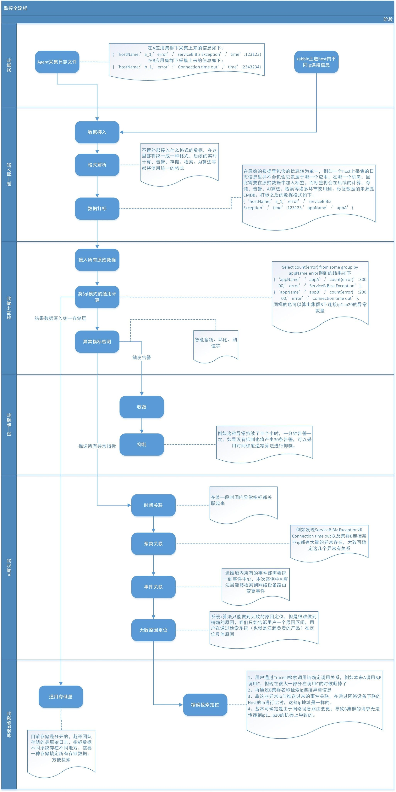

- 架构
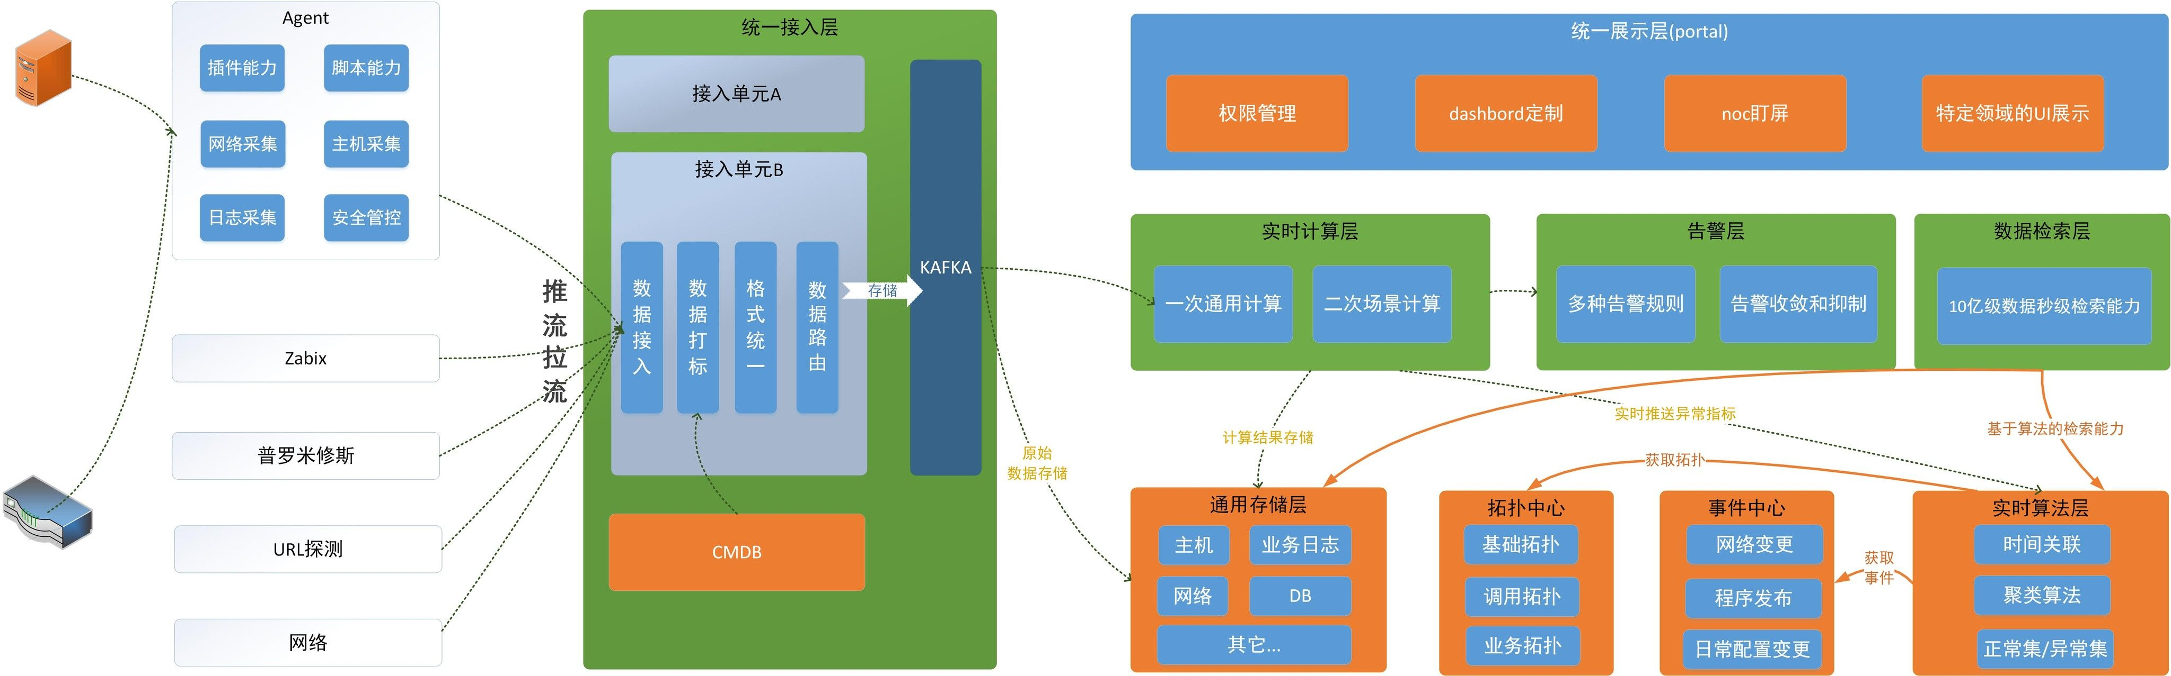
- 关于Agent
Agent是整个运营体系的“脉络”，它主要两个方面的内容：上行传输数据，下行执行命令。所以Agent除了能够传输监控所需的数据外，在后期执行安全相关执行，自动化资源交付、日常运维等都将发挥重大的作用。
- 关于统一接入层
- 一般会按照机房划分为不同的接入单元，每个单元都以小集群的模式存在，其中数据打标、格式统一等将提供pipeline式的处理能力，用户可在pipeline中定义自己的处理逻辑。
- 数据缓冲层，主要启动流量的”削峰填谷”的作用，一般会选用kafka
- 关于实时计算层
- 一次通用计算主要是类SQL的计算模式。这种模式能够完成大部分监控指标的聚合计算
- 二次场景计算主要是为了满足特殊指标的计算，一般会在一次计算的基础上进一步加工处理。
- 通用存储层
- 监控的数据可以归为两大类，一个是指标型数据，另外是日志型明细数据。能够很好cover住两种类型数据存储的目前较好的解决方案是elasticsearch

- 拓扑中心
- 基础拓扑是机房、机柜、物理机、虚拟机、应用以及网络拓扑等
- 业务拓扑，在很多次故障复盘中我们发现，许多异常并不存在调用关系，而是存在业务关联关系。例如在用IM加会的场景中，如果登录接口出现了异常，而加会的数量肯定会受到一定的影响，而两者之间并无调用关系，因此需要构建业务拓扑

- 事件中心
- 所有运维域的事件都应该被捕捉，甚至包过监控项配置的改变
- 数据检索层
- 精确的rootcause还是依赖明细数据的查询和检索，而检索的速度决定了定位的效率。我查了目前web的数据，每天大概3-5亿条左右，检索大约4-5秒。估计2年左右日志量会增长10倍，因此检索10亿级数据秒级检索能力很重要。

四、关于目标的设定
目标类型 | 目标值
问题发现时长 | 秒级/分钟级发现能力
问题发现率（10个问题到底能发现多少） | 70%
问题发现准确率(发现了10个问题，其中有多少是准确的) | 80%
问题定位时长 | 分钟级定位能力
问题定位率 | 60%
定位准确率 | 60%
数据检索能力 | 10亿级数据秒级检索能力
监控比（监控是资源消耗的大户，监控本身资源消耗数/监控实例数） | 1:200
系统本身稳定性(SLA) | 99.99%

- RoadMap

时间 | 完成事项
20年/3月底 | 完成一次通用计算的开发（赵松）
2020/04/30 | 异常指标检测功能的开发(赵松)  Agent的设计方案（弘扬）
2020/05/30 | Web界面的开发（赵松）
2020/06/30 | Hub层开发完成()
2020/08/30 | Rootcause AI算法层构建完毕

